**附件十四、本校停車場規劃說明**

本校停車場規劃說明

一、學校停車相關事宜：

1.學校可停車空間：校門口停車場、游泳池外空地。

2.因停車位有限，停車請先將旁邊車位(植草磚)停滿後再停中間紅磚空地。

3.中間紅磚空地請要對其前方標示點。

4.無障礙坡道周邊(水泥地)要留空。

5.如停學校周邊請留意，不要停紅色以及黃色線區域。

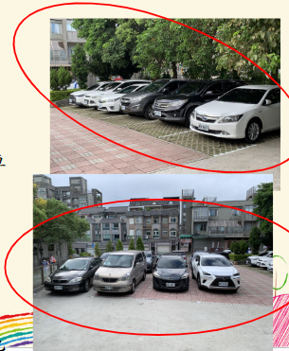

二、學校停車申請事宜：

1.請有停車需求的同仁，務必至總務處進行登記。

2.請與學生安全為第一優先，並留意相關注意事項。

3.無障礙停車位及無障礙動線請勿占用。